Родная школа наша  Справляет юбилей.  Торжественная дата  Для всех учителей.  И школу поздравляют  Её ученики.  Все вместе вспоминают  Минувшие деньки:  Осколками снарядными  Её секла война.  И украшала флагами  Победная весна…  Макает первоклашка  В чернильницу перо,  И слово «промокашка»  Из памяти всплыло…  Вот в классах гомон детский,  Учёба впереди,  И галстук пионерский  Алеет на груди…  Ты, школа, очень многим  Открыла двери в жизнь,  Различные дороги  Пред ними разложив.  Спасибо тебе, школа  Живи, учи детей,  Будь строгой и весёлой  Цвети и молодей!  (Гусева Ольга, 8а класс) |  | Листая страницы  истории школы…  Известно, что на том месте, где находится наша школа, стояли два маленьких здания. До 1922 года школа размещалась рядом в небольших домиках №34, 36, 38,40. Здесь занимались учащиеся начальных классов. Школа называлась Единой Трудовой Школой I ступени.  После 1922 года количество учащихся увеличилось, открыли 5-й класс, поэтому несколько классов стали заниматься в старинном доме Вагонного завода, расположенного по другую сторону Ленинградского шоссе. Рядом были лес и болото, которое весной и осенью изрядно разливалось, поэтому ученикам и учителям приходилось босиком добираться до школы. В те годы по всей стране открывались школы – семилетки и наша школа стала Фабрично-заводской семилеткой, её шефом стал коллектив Вагонного завода. Теперь она размещалась в деревянном двухэтажном здании. Это здание сгорело во время ВОВ, от школы осталась одна мастерская.  В 1934 году по инициативе партийной организации Вагонного завода был составлен проект строительства нового кирпичного здания школы. Здание школы было построено скоростными методами за 54 рабочих дня. Оборудовали школу учебными пособиями и мебелью за счет завода.  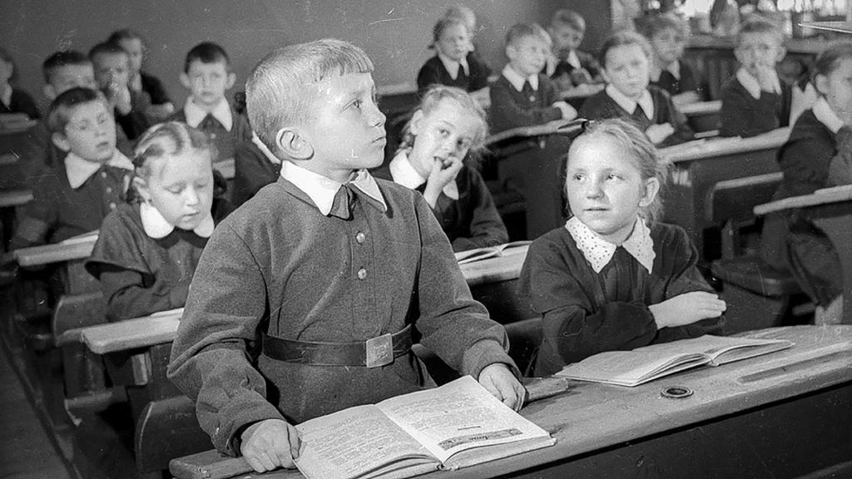  1 сентября 1935 года в новой школе начался первый урок. Для поступления в школу необходимо было сдавать экзамены, так как она называлась Образцовой Средней Школой. Многие мальчики и девочки мечтали в ней учиться.  - С 1935 по 1943 год она была школой совместного обучения мальчиков и девочек.  - С 1943 года по 1955 год она называлась средней Мужской Школой под №21.  - С 1955 года снова становится школой совместного обучения мальчиков и девочек.  - С 1959 года обучение в школе велось до восьмого класса и только через семь лет учащиеся вновь могли получать полное среднее образование.  - С 2005 году наша школа – Муниципальное общеобразовательное учреждение «Средняя общеобразовательная школа №21»
В юбилейном 2020-2021 уч.году  в школе обучаются 1151человека.  Первый педагогический  состав школы:  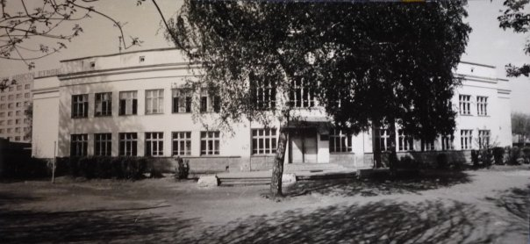  С 2009 года Дошкольное отделение МОУ СОШ № 21 осуществляет воспитательно-образовательную деятельность в рамках дошкольного образования .  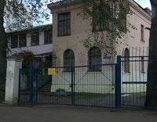 | Интервью на тему.  Накануне Юбилея любимой школы мы решили взять интервью у двух педагогов с разным стажем работы: Семеновой Светланы Владимировны (учитель технологии) и Морозова Сергея Сергеевича (учитель истории и обществознания).  Корреспондент: Добрый день, уважаемые педагоги. Расскажите, пожалуйста, нашим читателям как долго Вы работаете в МОУ СОШ №21?  Светлана Владимировна: Я работаю в этой школе уже 27 лет.  Сергей Сергеевич: В нашей школе я работаю третий месяц, а до этого учился в ней 4 года.  Корреспондент: Как Вы стали учителем именно этой школы?  Светлана Владимировна: Закончила ВУЗ и решила, что моё призвание – профессия учителя.  Сергей Сергеевич: В школу меня пригласила моя бывшая учительница истории - Фомина Татьяна Витальевна.  Корреспондент: Какие изменения произошли в школе с того момента, когда Вы впервые здесь оказались?  Светлана Владимировна: Каждое новое поколение школьников отличается особыми чертами характера, умением работать с техническими новинками. Следствием этого стало появление в современной школе электронного дневника (журнала), а о результатах экзаменов узнают по интернету. С годами изменилась форма сдачи экзаменов (в виде тестирования). Появилась система видеонаблюдения, электронная система пропуска в школу и многое другое. Лучше это или хуже каждый решает сам.  Сергей Сергеевич: Во-первых, изменился внешний вид школы, отремонтировали столовую, изменилась входная группа. Появилось много новых молодых учителей, изменилось к лучшему материально-техническое обеспечение классов.  Корреспондент: Какой предмет, изучаемый в школе, Вы считаете самым важным?  Светлана Владимировна: Каждый предмет важен по-своему.  Сергей Сергеевич: Сложно выбрать какой-либо один предмет. Но все же я считаю, что это русский язык и литература. Всё-таки умение выражать свои мысли правильно и знакомство с культурным наследием страны лежит в основе всего дальнейшего обучения в течение всей жизни.  Корреспондент: Какие эмоции Вы испытываете, когда входите в класс к ученикам?  Светлана Владимировна: Работа учителя в классе сходна с работой артиста перед залом ( в плане переключения эмоций). Если учитель в хорошем настроении, он транслирует его детям. Поэтому в класс я всегда вхожу в отличном настроении и с хорошими эмоциями.  Сергей Сергеевич: С каждым классом по-разному, в основном я стараюсь сосредоточиться на выполнении своих профессиональных обязанностей.  Корреспондент: Какой бы Вы хотели увидеть школу в будущем?  Светлана Владимировна: Школа – самый важный период в жизни человека, т.к. объединяет детство, отрочество, юность. Зачем ходят в школу? Для того, чтобы учиться разным предметам и жить в коллективе. Я думаю, школа в будущем должна быть не только технически модифицирована, но и стать комфортным местом для становления личности.  Сергей Сергеевич: Учитывая нынешнею ситуацию в мире, хотелось бы поскорее преодолеть пандемию и увидеть школу снова без ограничений.
О маме  Мы хотим сказать «спасибо»  В этот день конечно им –  Самым добрым и красивым  Нашим мамам дорогим  Дел у них – с утра до ночи  Чтобы в доме был уют  Несмотря на то, что очень  На работе устают  Постирать, зашить, погладить,  Приготовить вкусный борщ,  А ещё напечь оладий  И с уроками помочь  Надо нежной быть и сильной,  И автомобиль водить,  Быть и умной и красивой,-  Вот как трудно мамой быть!  Поздравления примите  И ещё сказать хотим –  Нас, пожалуйста простите,  Если мы чуть-чуть грубим.  Мы вас очень-очень любим!  Сколько лет бы не прошло,  Вспоминать всегда мы будем  Вашу ласку и тепло…  Мама спит, а я прикрою  Аккуратно в кухню дверь  И посуду перемою,  Помогу немного ей.  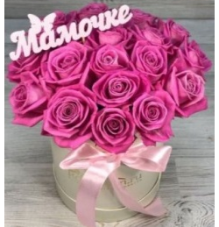  (Гусева Ольга, 8а класс) | 29 ноября 2020 года - День матери.  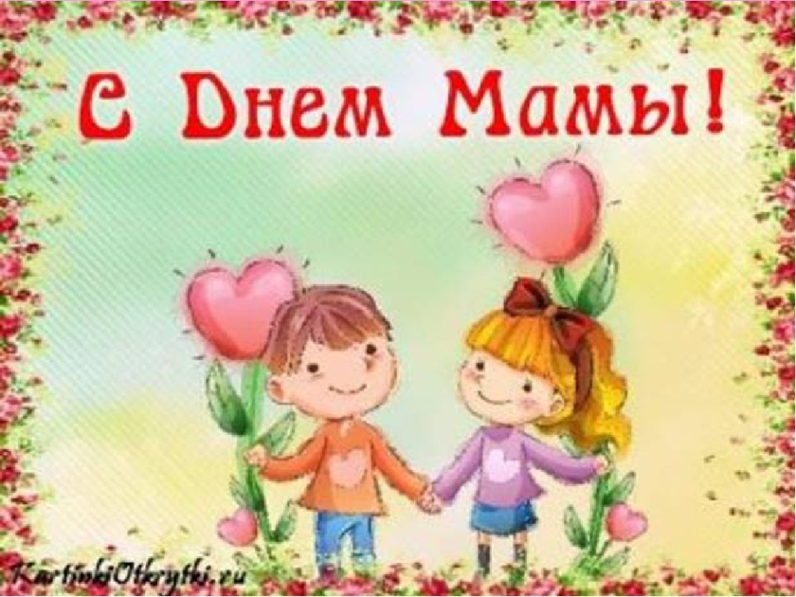  В России этот праздник стали отмечать сравнительно недавно.Как государственный праздник был установлен по Указу от 30.01.1998 года за № 120 Президента Российской Федерации Б.Н. Ельциным. Инициативу выразил Комитет Государственной Думы по делам женщин, семьи и молодежи. С этого момента День матери стал ежегодным праздником.  История праздника День матери в мировом масштабе, уходит далеко еще в древние времена. Древние греки праздновали этот праздник, отдавая дань уважения матери богов Гее. Римляне в марте поклонялись матери своих богов – Кибеле. Древние кельты в день чествования богини Бриджит отмечали день матери. В Великобритании с 17 по 19 века отмечали мамино воскресение. В те времена дети работали вдали от дома, отсылали деньги в семью. Один раз в году им разрешалось посетить отчий дом. И тогда они приносили своим мамам, бабушкам небольшие подарки – свежие яйца, букетики. В Соединенных Штатах история праздника День матери связана со смертью набожной женщины Мэри Джарвис. Для ее дочери эта смерть стала страшным ударом. Она вместе с единомышленниками направила в Сенат письма, в которых просила учредить официальный день матери. Для матерей всего мира их праздник, в какое бы время он не праздновался, имеет большое значение.  Мама для всех нас самый главный человек в жизни. Став матерью, женщина начинает переоценивать свою значимость в жизни, она становится нежнее, добрее. Мать дарит нам заботу и любовь, терпение и самопожертвование.  Над выпуском работали: Гусева О. (8а), Казачкова С. (7в), Магомедова А. (7в), Фомина Т.В. Гл. редактор: Старостенкова Ю.П.

